**TRƯỜNG ĐẠI HỌC CÔNG NGHỆ GIAO THÔNG VẬN TẢI**

**KHOA CÔNG NGHỆ THÔNG TIN**

**🙤-----------------🙦**

**BÁO CÁO BÀI TẬP LỚN MÔN HỌC**

**LẬP TRÌNH TRÊN MÔI TRƯỜNG WEB**

**ĐỀ TÀI:**

**XÂY DỰNG WEBSITE QUẢN LÝ CHI TIÊU CÁ NHÂN**

|  |  |
| --- | --- |
| **GIẢNG VIÊN HƯỚNG DẪN:** | **VŨ DUY TÙNG** |
| **SINH VIÊN THỰC HIỆN:** | **NGUYỄN HÀ ĐỨC VIỆT**  **ĐỖ THỊ THUÝ QUỲNH**  **TRỊNH ĐĂNG QUANG**  **LÊ VĂN TUẤN**  **ĐÀM ĐÌNH LONG** |
| **LỚP:** | **74DCTT24** |

**HÀ NỘI - 2025**

**NHẬN XÉT ĐÁNH GIÁ**

**…………………………………………………………………………………………………………………………………………………………………………………………………………………………………………………………………………………………………………………………………………………………………………………………………………………………………………………………………………………………………………………………………………………………………………………………………………………………………………………………………………………………………………………………………………………………………………………………………………………………………………………………………………………………………………………………………………………………………………………………………………………………………………………………………………………………………………………………………………………………………………………………………………………………………………………………………………………………………………………………………………………………………………………………………………………………………………………………………………………………………………………………………………………………………………………………………………………………………………………………………………………………………………………………………………………………………………………………………………………………………………………………………………………………………………………………………………………………………………………………………………………………………………………………………………………………………………………………………………………………………………………………………………………………………………………………………………………………………………………………………………………………………………………………………………………………………………………………………………………………………………………………………………………………………………………………………………………………………………………………………………………………………………………………………………………………………………………………………………………………………………………………………………………………………………………………………………………………………………………………………………………………………………………………………………………………………………………………………………………………………………………………………………………………………………………………………………………………………………………………………………………………………………………………………………………………………………………………………………………………………………………………………………………………………………………………………………………………………………………………………………………………………………………………………………………………………………………………………………**

**PHÂN CÔNG NHIỆM VỤ CÁC THÀNH VIÊN**

|  |  |  |  |
| --- | --- | --- | --- |
| **STT** | **Họ và tên** | **Nhiệm vụ** | **Chức vụ** |
| 1 | Nguyễn Hà Đức Việt | Xây dựng cơ sở dữ liệu, slide tổng thể, giao diện trang chủ, biểu đồ thống kê thu chi  Code Register/Login/Logout (Check quyền, MD5). | Nhóm trưởng |
| 2 | Đỗ Thị Thuý Quỳnh | Làm giao diện và CRUD Danh mục. | Thành viên |
| 3 | Lê Văn Tuấn | Làm giao diện và CRUD Ví tiền. | Thành viên |
| 4 | Trịnh Đăng Quang | Làm giao diện và CRUD Quản lý Hạn mức chi tiêu. | Thành viên |
| 5 | Đàm Đình Long | Làm giao diện và CRUD Giao dịch. Thống kê thu chi cá nhân cho User và Báo cáo tổng cho Admin. | Thành viên |

**MỤC LỤC**

LỜI NÓI ĐẦU 6

CHƯƠNG I: GIỚI THIỆU VỀ ĐỀ TÀI 6

1. Lí do chọn đề tài 6

2. Cơ sở lý thuyết và Công nghệ sử dụng 7

2.1. Ngôn ngữ lập trình PHP (Hypertext Preprocessor) 7

2.2. Hệ quản trị cơ sở dữ liệu MySQL 7

2.3. Giao diện Frontend (HTML5/CSS3) 7

CHƯƠNG II: PHÂN TÍCH VÀ THIẾT KẾ HỆ THỐNG 8

1. Phân tích các tác nhân (Actors) 8

2. Phân tích yêu cầu chức năng chi tiết 8

CHƯƠNG III: THIẾT KẾ CƠ SỞ DỮ LIỆU (DATABASE SCHEMA) 9

1. Sơ đồ thực thể liên kết (ERD Description) 9

2. Mô tả chi tiết các bảng dữ liệu (Data Dictionary) 9

a. Bảng users (Người dùng & Phân quyền) 9

b. Bảng wallets (Ví tiền) 10

c. Bảng categories (Danh mục) 11

d. Bảng budgets (Ngân sách) 12

e. Bảng transactions (Giao dịch) 13

3. Giải thích các kỹ thuật sử dụng trong Database 14

CHƯƠNG IV: HÌNH ẢNH TRANG WEB ĐÃ LÀM 14

1. Trang admin 14

a) Trang chủ 14

b) Trang báo cáo tổng hợp theo Tháng 15

c) Trang Chi tiết giao dịch 15

d) Trang quản lý người dùng 16

2. Trang user 16

a) Trang đăng ký 16

b) Trang đăng nhập 17

c) Trang chủ 18

d) Trang danh mục 18

e) Trang thêm Danh Mục 18

f) Trang Ví Tiền 19

g) Trang tạo ví tiền 19

h) Trang ngân sách 20

i) Trang lập hạn mức mới 20

k) Trang Lịch sử giao dịch 21

l) Trang Thêm giao dịch 21

m) Trang Profile 22

n) Trang Sửa Profile 22

o) Trang giới thiệu 23

PHẦN KẾT LUẬN 25

1. Tổng kết quá trình thực hiện 25

2. Các kết quả đạt được 25

# LỜI NÓI ĐẦU

Trong bối cảnh nền kinh tế số phát triển mạnh mẽ, các phương thức thanh toán không dùng tiền mặt như ví điện tử, chuyển khoản ngân hàng ngày càng trở nên phổ biến. Điều này mang lại sự tiện lợi nhưng cũng tạo ra thách thức lớn trong việc kiểm soát dòng tiền cá nhân. Việc không nắm rõ thu nhập và chi tiêu hàng ngày là nguyên nhân chính dẫn đến sự mất cân đối tài chính, gây ra những rủi ro không đáng có cho các cá nhân và hộ gia đình.

Nhận thức được tầm quan trọng đó, nhóm chúng em đã lựa chọn đề tài "Xây dựng website quản lý chi tiêu cá nhân (Expense Tracker)" cho bài tập lớn môn Lập trình trên môi trường Web. Mục tiêu của đề tài không chỉ dừng lại ở việc tạo ra một công cụ ghi chép sổ sách điện tử, mà còn hướng tới việc xây dựng một hệ thống trực quan, giúp người dùng dễ dàng theo dõi biến động tài chính của mình mọi lúc, mọi nơi.

Dự án này là cơ hội quý báu để chúng em áp dụng những kiến thức lý thuyết đã học về ngôn ngữ lập trình PHP, hệ quản trị cơ sở dữ liệu MySQL và các kỹ thuật thiết kế giao diện HTML/CSS vào một bài toán thực tế. Báo cáo này sẽ trình bày chi tiết quy trình phát triển phần mềm, từ khâu khảo sát yêu cầu, phân tích thiết kế hệ thống, xây dựng cơ sở dữ liệu đến lập trình và kiểm thử chức năng.

Chúng em xin chân thành cảm ơn thầy Vũ Duy Tùng đã hướng dẫn và hỗ trợ chúng tôi trong quá trình thực hiện đề tài này.

# CHƯƠNG I: GIỚI THIỆU VỀ ĐỀ TÀI

## 1. Lí do chọn đề tài

Thực trạng quản lý tài chính của sinh viên và người trẻ hiện nay thường gặp nhiều khó khăn. Các phương pháp truyền thống như ghi chép sổ tay thường bất tiện, dễ thất lạc và khó tổng hợp số liệu theo thời gian dài. Các ứng dụng mobile tuy nhiều nhưng thường đi kèm quảng cáo hoặc yêu cầu trả phí cho các tính năng cao cấp. Việc phát triển một website Expense Tracker (Mã nguồn mở) giúp giải quyết các vấn đề trên:

* **Tính khả dụng**: Truy cập được trên cả máy tính và điện thoại thông qua trình duyệt.
* **Tính lưu trữ**: Dữ liệu được lưu an toàn trên máy chủ, không mất khi đổi thiết bị.
* **Tính tùy biến**: Có thể mở rộng chức năng theo nhu cầu cá nhân.

## 2. Cơ sở lý thuyết và Công nghệ sử dụng

Để xây dựng hệ thống này, nhóm quyết định sử dụng mô hình LAMP Stack (Linux, Apache, MySQL, PHP) trên nền tảng Windows (thông qua XAMPP). Đây là các công nghệ mã nguồn mở, ổn định và phổ biến nhất trong lập trình web.

### 2.1. Ngôn ngữ lập trình PHP (Hypertext Preprocessor)

* **Khái niệm**: PHP là một ngôn ngữ kịch bản phía máy chủ (server-side script), được thiết kế đặc biệt để phát triển web. Mã lệnh PHP được thực thi trên server để sinh ra mã HTML gửi về trình duyệt người dùng.
* **Tại sao chọn PHP?**
  + Tương thích tốt với hầu hết các máy chủ (Apache, Nginx).
  + Hỗ trợ mạnh mẽ việc kết nối với nhiều loại cơ sở dữ liệu, đặc biệt là MySQL.
  + Cộng đồng hỗ trợ lớn, tài liệu phong phú, phù hợp cho việc học tập và triển khai nhanh.

Trong dự án này, PHP đóng vai trò nhận các yêu cầu (Request) từ người dùng (như thêm, sửa, xóa giao dịch), xử lý logic nghiệp vụ và tương tác với Database.

### 2.2. Hệ quản trị cơ sở dữ liệu MySQL

* **Khái niệm**: MySQL là hệ quản trị cơ sở dữ liệu quan hệ (RDBMS) sử dụng ngôn ngữ truy vấn cấu trúc (SQL). Dữ liệu trong MySQL được tổ chức thành các bảng (Table) có quan hệ với nhau.
* **Vai trò trong dự án**: MySQL được dùng để lưu trữ:
  + Thông tin người dùng (Users).
  + Lịch sử các giao dịch (Transactions).
  + Đảm bảo tính toàn vẹn và bảo mật dữ liệu.

### 2.3. Giao diện Frontend (HTML5/CSS3)

* **HTML5**: Xây dựng khung xương (Structure) cho trang web, sử dụng các thẻ ngữ nghĩa (Semantic tags) để tối ưu hóa cấu trúc.
* **CSS3**: Chịu trách nhiệm về mặt hiển thị (Presentation), màu sắc, bố cục. Trong dự án này, chúng em sử dụng CSS để tạo giao diện Responsive, đảm bảo hiển thị tốt trên cả màn hình desktop và mobile.
* **Màu sắc chủ đạo**: Sử dụng màu Xanh lá (Green) đại diện cho khoản thu (Income) và màu Đỏ (Red) đại diện cho khoản chi (Expense), giúp kích thích thị giác và phân loại nhanh chóng.

# CHƯƠNG II: PHÂN TÍCH VÀ THIẾT KẾ HỆ THỐNG

## 1. Phân tích các tác nhân (Actors)

Hệ thống được thiết kế với hai nhóm người dùng chính, được phân quyền thông qua cột role trong bảng users:

* **Người dùng thường (User)**:
  + Là đối tượng sử dụng chính của hệ thống.
  + Có quyền quản lý ví cá nhân, thêm danh mục chi tiêu riêng.
  + Thiết lập hạn mức ngân sách (Budget) cho từng tháng.
  + Ghi chép và xem báo cáo thu chi.
* **Quản trị viên (Admin)**:
  + Có quyền truy cập vào trang quản trị (Dashboard Admin).
  + Quản lý danh sách người dùng: Xem thông tin, thực hiện Khóa (Ban) hoặc Mở khóa (Active) tài khoản vi phạm.
  + Quản lý danh mục hệ thống: Tạo các danh mục mặc định (Ví dụ: Ăn uống, Đi lại) áp dụng cho toàn bộ người dùng mới.

## 2. Phân tích yêu cầu chức năng chi tiết

Dựa trên cấu trúc cơ sở dữ liệu, hệ thống cung cấp các nhóm chức năng sau:

* **Quản lý Ví tiền (Multi-Wallet Management)**:
  + Người dùng có thể tạo nhiều ví khác nhau (Ví dụ: Tiền mặt, Thẻ ngân hàng, Sổ tiết kiệm).
  + Khi thực hiện giao dịch, hệ thống sẽ trừ tiền hoặc cộng tiền vào đúng ví được chọn.
* **Quản lý Ngân sách (Budgeting)**:
  + Cho phép người dùng đặt "giới hạn chi tiêu" cho một danh mục cụ thể trong tháng (Ví dụ: Chỉ chi 2 triệu cho Ăn uống trong tháng 12).
  + Hệ thống sẽ so sánh tổng chi tiêu thực tế với ngân sách để đưa ra cảnh báo.
* **Cơ chế Danh mục lai (Hybrid Categories)**:
  + Hệ thống hỗ trợ 2 loại danh mục:
    - Danh mục hệ thống: Do Admin tạo, user_id là NULL. Mọi người đều thấy.
    - Danh mục cá nhân: Do User tạo, gắn user_id cụ thể. Chỉ người tạo mới thấy.

# CHƯƠNG III: THIẾT KẾ CƠ SỞ DỮ LIỆU (DATABASE SCHEMA)

## 1. Sơ đồ thực thể liên kết (ERD Description)

Hệ thống bao gồm 5 bảng chính có mối quan hệ chặt chẽ với nhau:

* **Bảng users** là bảng trung tâm, có quan hệ 1-nhiều (1-N) với tất cả các bảng còn lại.
* **Bảng transactions** là bảng sự kiện, liên kết khóa ngoại tới users, wallets và categories.
* **Bảng budgets** liên kết giữa users và categories để định nghĩa giới hạn chi tiêu.

## 2. Mô tả chi tiết các bảng dữ liệu (Data Dictionary)

### a. Bảng users (Người dùng & Phân quyền)

Lưu trữ thông tin định danh, trạng thái và quyền hạn của người dùng.

|  |  |  |  |
| --- | --- | --- | --- |
| Tên trường | Kiểu dữ liệu | Khóa | Mô tả & Ràng buộc |
| id | INT(11) | PK | Khóa chính, tự tăng. |
| full_name | VARCHAR(50) |  | Họ và tên hiển thị. |
| username | VARCHAR(50) | Unique | Tên đăng nhập, không trùng lặp. |
| password | VARCHAR(255) |  | Mật khẩu đã mã hóa (Hash). |
| email | VARCHAR(100) | Unique | Email dùng để khôi phục tài khoản. |
| role | ENUM |  | Phân quyền: 'admin' hoặc 'user'. Mặc định là 'user'. |
| status | ENUM |  | Trạng thái: 'active' (hoạt động) hoặc 'banned' (bị khóa). |
| created_at | TIMESTAMP |  | Ngày tạo tài khoản. |

### b. Bảng wallets (Ví tiền)

Cho phép người dùng quản lý nhiều nguồn tiền khác nhau.

|  |  |  |  |
| --- | --- | --- | --- |
| Tên trường | Kiểu dữ liệu | Khóa | Mô tả & Ràng buộc |
| id | INT(11) | PK | Khóa chính. |
| user_id | INT(11) | FK | Liên kết bảng Users. Xóa User sẽ xóa luôn Ví (CASCADE). |
| name | VARCHAR(50) |  | Tên ví (VD: Tiền mặt, Techcombank). |
| balance | DECIMAL(15,2) |  | Số dư hiện tại. Dùng DECIMAL để đảm bảo độ chính xác tiền tệ. |
| description | TEXT |  | Ghi chú thêm về ví. |

### c. Bảng categories (Danh mục)

Lưu trữ các khoản mục thu/chi. Thiết kế hỗ trợ cả danh mục chung và riêng.

|  |  |  |  |
| --- | --- | --- | --- |
| Tên trường | Kiểu dữ liệu | Khóa | Mô tả & Ràng buộc |
| id | INT(11) | PK | Khóa chính. |
| user_id | INT(11) | FK | Nếu NULL -> Danh mục hệ thống. Nếu có ID -> Danh mục riêng. |
| name | VARCHAR(50) |  | Tên danh mục (VD: Ăn uống, Lương). |
| type | ENUM |  | Loại: 'income' (Thu) hoặc 'expense' (Chi). |
| color | VARCHAR(20) |  | Mã màu Hex (VD: #FF0000) để hiển thị trên biểu đồ. |

### d. Bảng budgets (Ngân sách)

Tính năng nâng cao giúp người dùng đặt hạn mức chi tiêu.

|  |  |  |  |
| --- | --- | --- | --- |
| Tên trường | Kiểu dữ liệu | Khóa | Mô tả & Ràng buộc |
| id | INT(11) | PK | Khóa chính. |
| category_id | INT(11) | FK | Ngân sách này dành cho danh mục nào? |
| amount | DECIMAL(15,2) |  | Số tiền giới hạn (VD: 5.000.000 VNĐ). |
| month_year | VARCHAR(7) |  | Thời gian áp dụng (VD: "12-2023"). |

### e. Bảng transactions (Giao dịch)

Bảng quan trọng nhất, lưu vết dòng tiền của hệ thống.

|  |  |  |  |
| --- | --- | --- | --- |
| Tên trường | Kiểu dữ liệu | Khóa | Mô tả & Ràng buộc |
| id | INT(11) | PK | Khóa chính. |
| wallet_id | INT(11) | FK | Giao dịch này trừ tiền/cộng tiền vào ví nào? |
| category_id | INT(11) | FK | Giao dịch thuộc nhóm nào? |
| amount | DECIMAL(15,2) |  | Số tiền giao dịch. |
| transaction_date | DATE |  | Ngày thực hiện giao dịch (khác với ngày tạo created_at). |
| note | TEXT |  | Ghi chú chi tiết giao dịch. |

## 3. Giải thích các kỹ thuật sử dụng trong Database

Trong quá trình thiết kế CSDL, nhóm đã áp dụng các kỹ thuật sau để tối ưu hóa:

* **Sử dụng kiểu dữ liệu DECIMAL(15, 2)**: Thay vì dùng FLOAT hay DOUBLE có thể gây sai số làm tròn trong tính toán tài chính, nhóm sử dụng DECIMAL để lưu trữ chính xác số tiền lên đến 15 chữ số và 2 số thập phân.
* **Sử dụng ENUM**: Cho các cột role, status, type. Điều này giúp tiết kiệm dung lượng lưu trữ và đảm bảo dữ liệu đầu vào luôn nằm trong danh sách cho phép (Data Integrity).
* **Ràng buộc khóa ngoại ON DELETE CASCADE**: Khi một người dùng (users) bị xóa khỏi hệ thống, toàn bộ dữ liệu liên quan (ví, danh mục, giao dịch, ngân sách) sẽ tự động bị xóa theo. Điều này giúp tránh tình trạng dữ liệu rác (Orphan records) trong cơ sở dữ liệu.
* **Cơ chế danh mục đa cấp (Nullable Foreign Key)**: Cột user_id trong bảng categories cho phép giá trị NULL. Đây là thiết kế thông minh để Admin có thể tạo ra bộ danh mục mẫu, trong khi người dùng vẫn có quyền tạo danh mục cá nhân hóa.

# CHƯƠNG IV: HÌNH ẢNH TRANG WEB ĐÃ LÀM

## 1. Trang admin

### a) Trang chủ

Hình ảnh trang chủ của admin với các chức năng quản lý hệ thống.

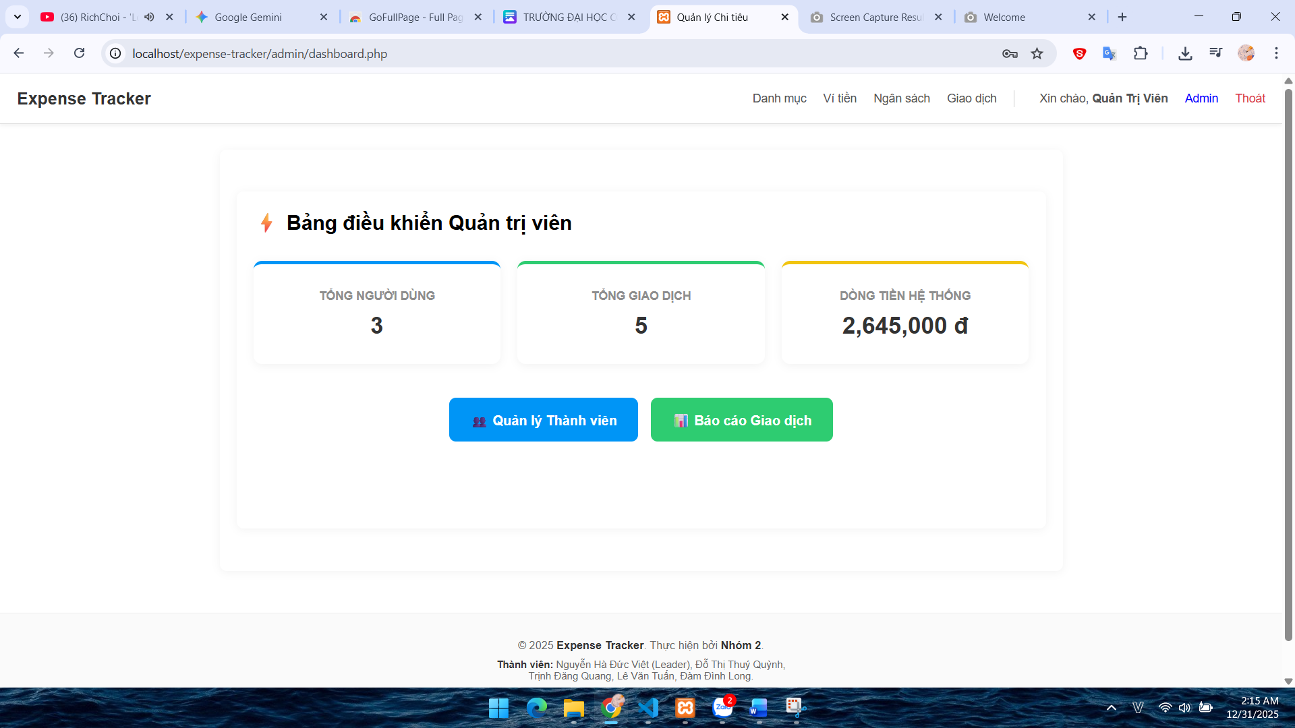

### b) Trang báo cáo tổng hợp theo Tháng

Giao diện tổng hợp các giao dịch của người dùng trong tháng

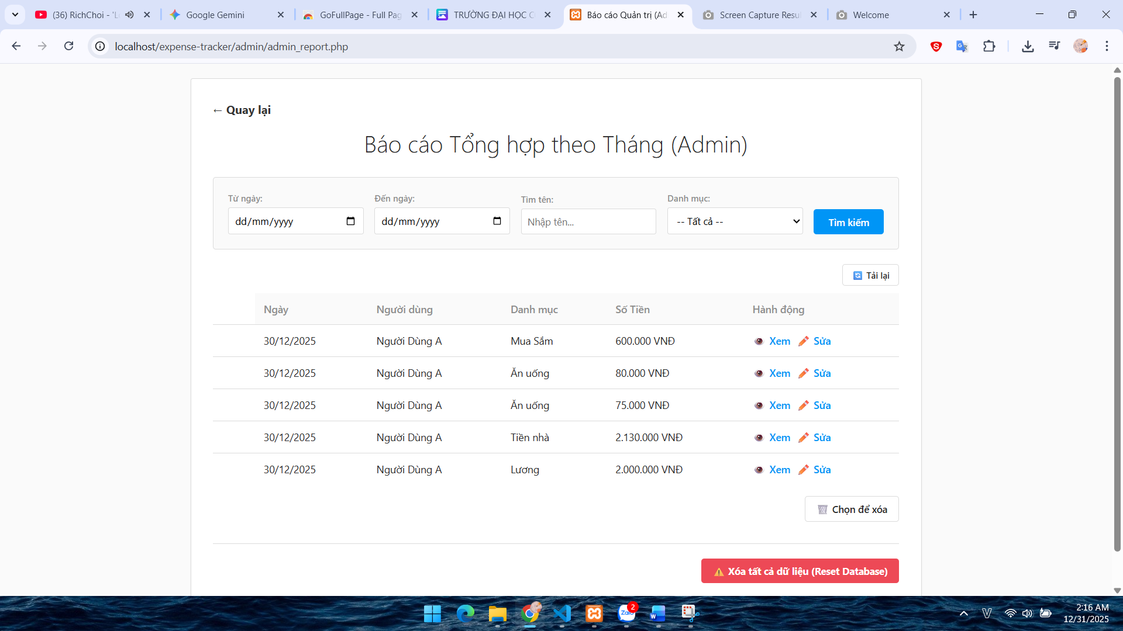

### c) Trang Chi tiết giao dịch

Trang Chi tiết giao dịch của từng user

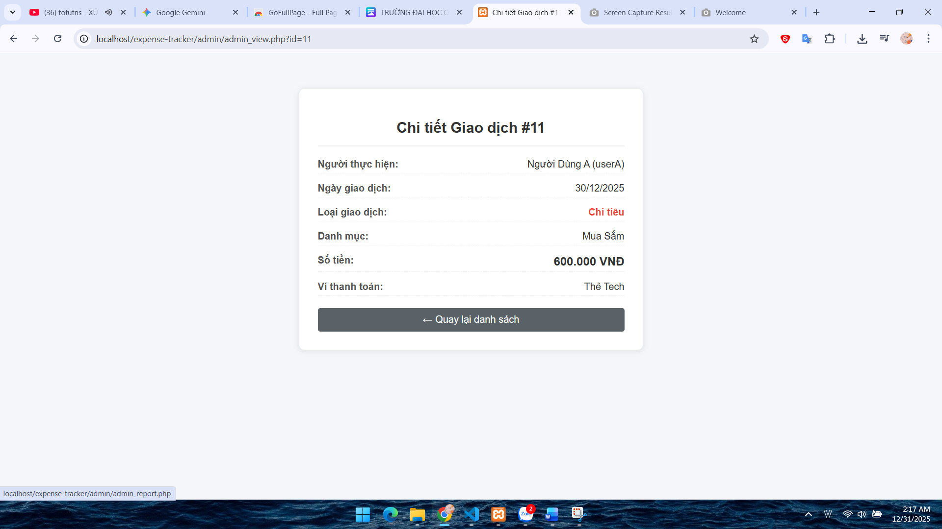

### d) Trang quản lý người dùng

Giao diện quản lý người dùng với các tùy chọn xoá tài khoản.

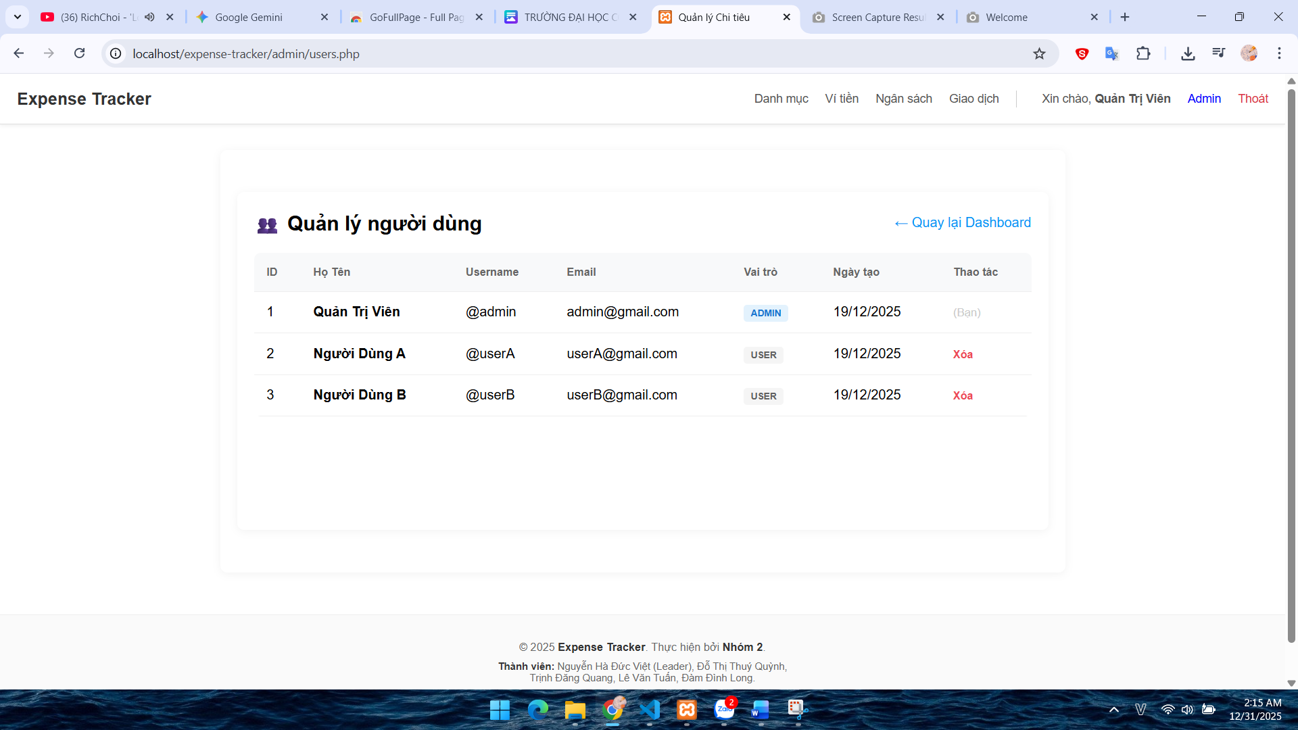

## 2. Trang user

### a) Trang đăng ký

Giao diện đăng ký tài khoản mới cho người dùng.

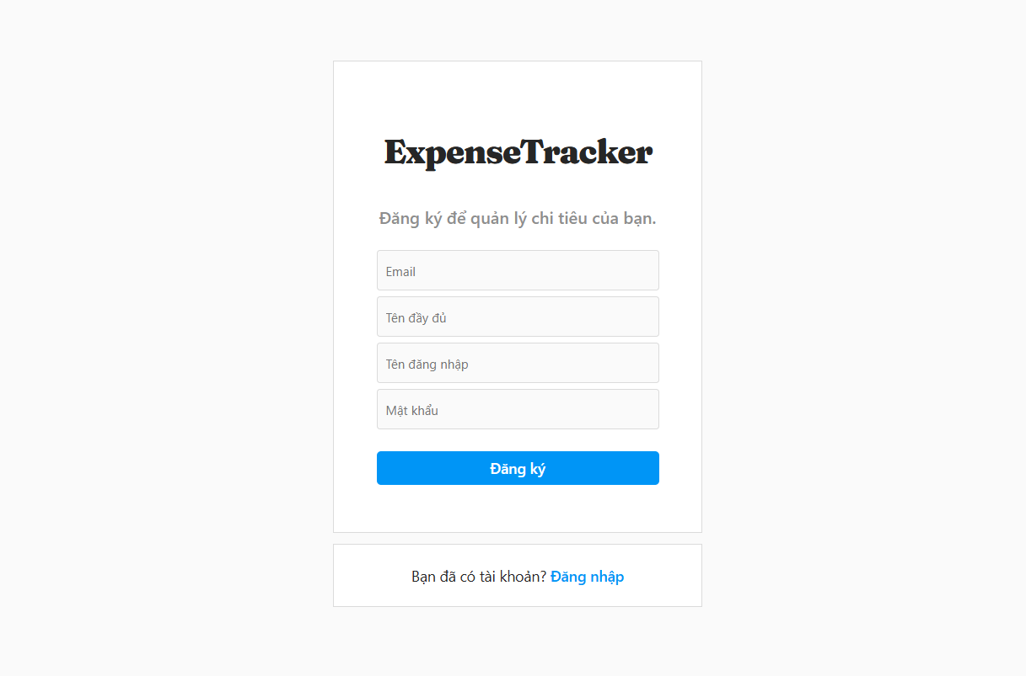

### b) Trang đăng nhập

Trang đăng nhập yêu cầu thông tin tài khoản để truy cập hệ thống.

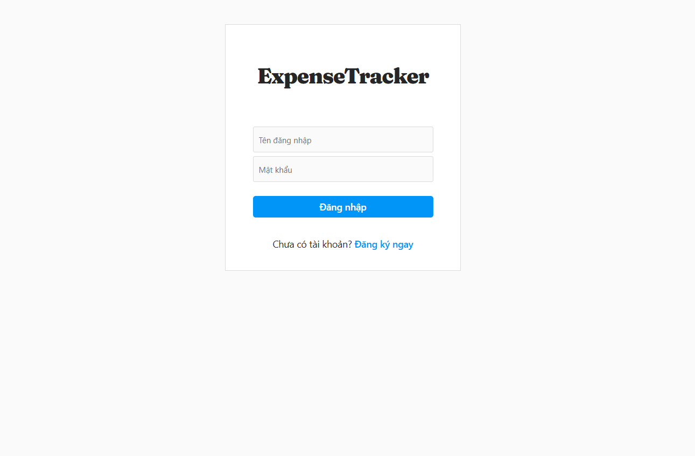

### c) Trang chủ

Giao diện trang chủ dành cho người dùng với các thông tin tài chính cá nhân.

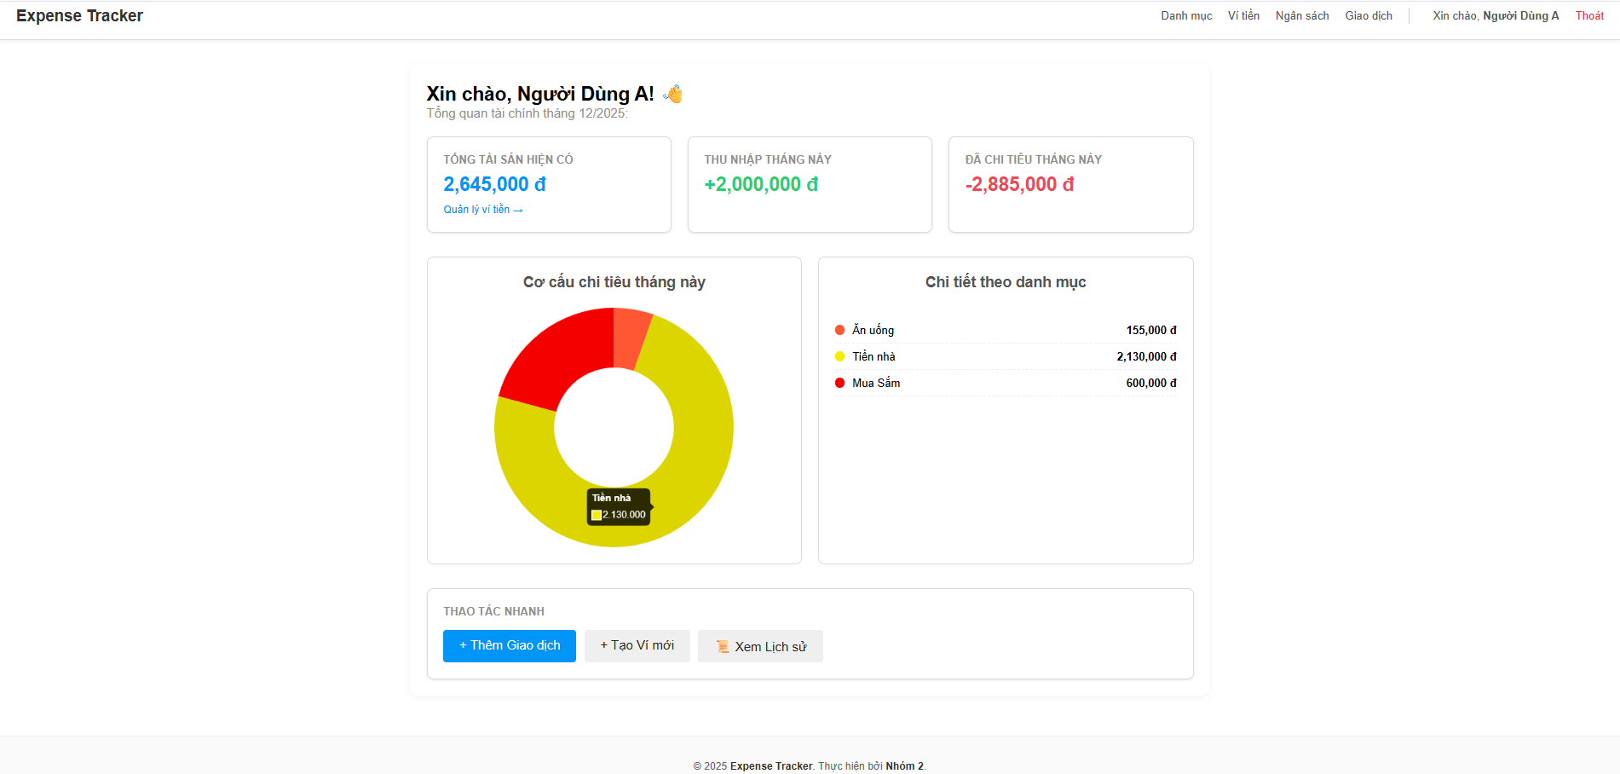

### d) Trang danh mục

Hiển thị danh mục có sẵn cho người dùng lựa chọn hoặc tạo mới.

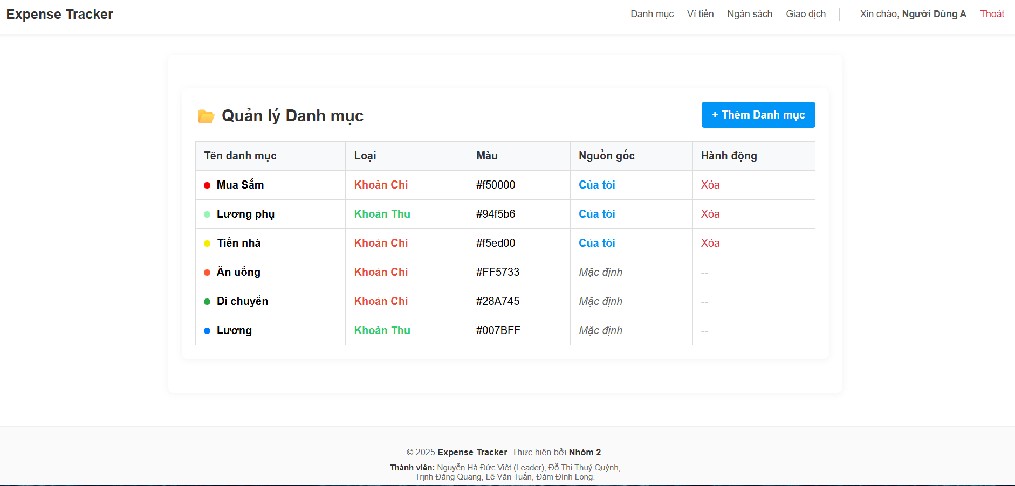

### e) Trang thêm Danh Mục

Người dùng điền thông tin thêm mới danh mục.

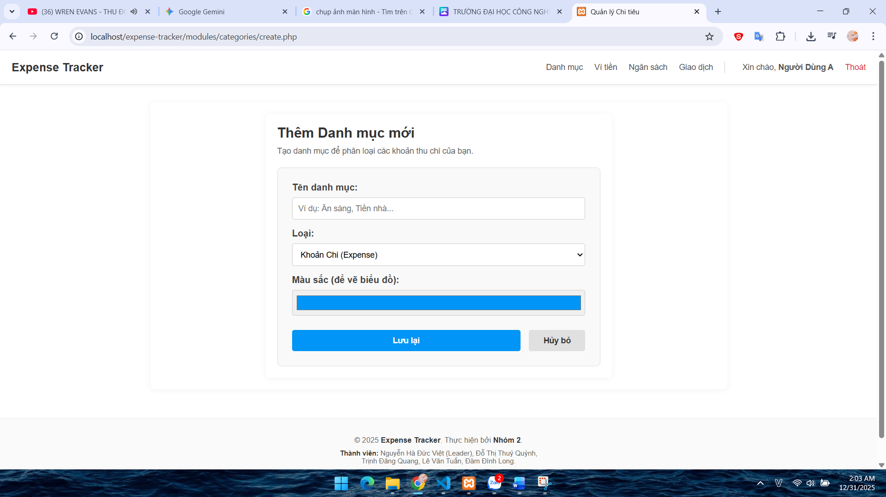

### f) Trang Ví Tiền

Hiển thị ví tiền có sẵn của người dùng lựa chọn hoặc tạo mới.

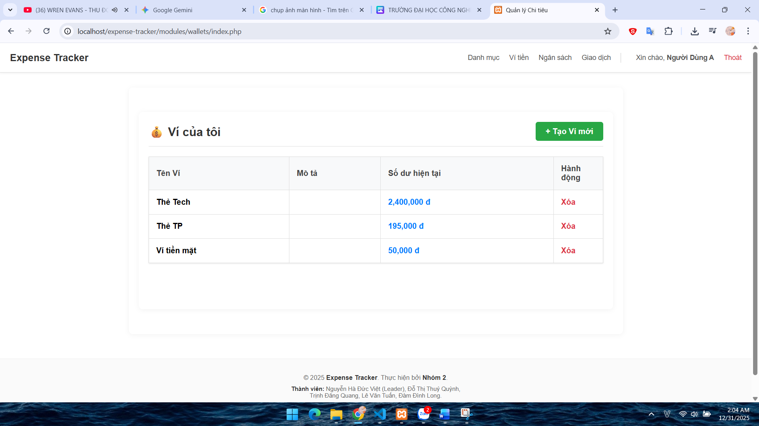

### g) Trang tạo ví tiền

Người dùng điền thông tin thêm mới ví tiền

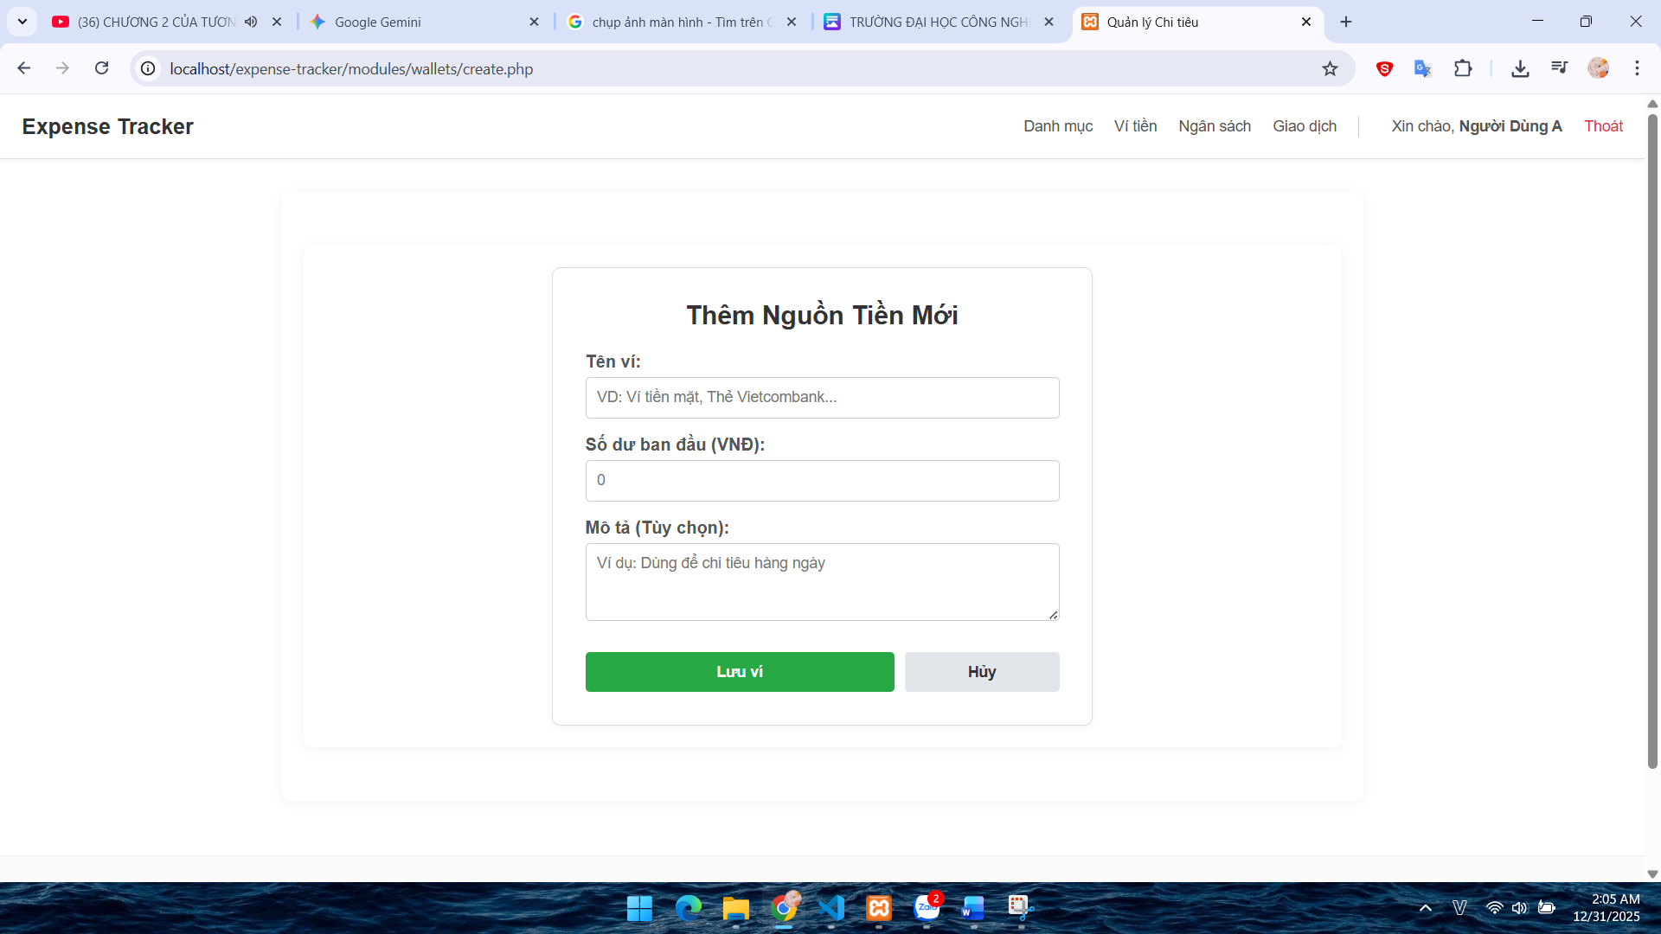

### h) Trang ngân sách

Hiển thị ngân sách có sẵn của người dùng lựa chọn hoặc tạo mới.

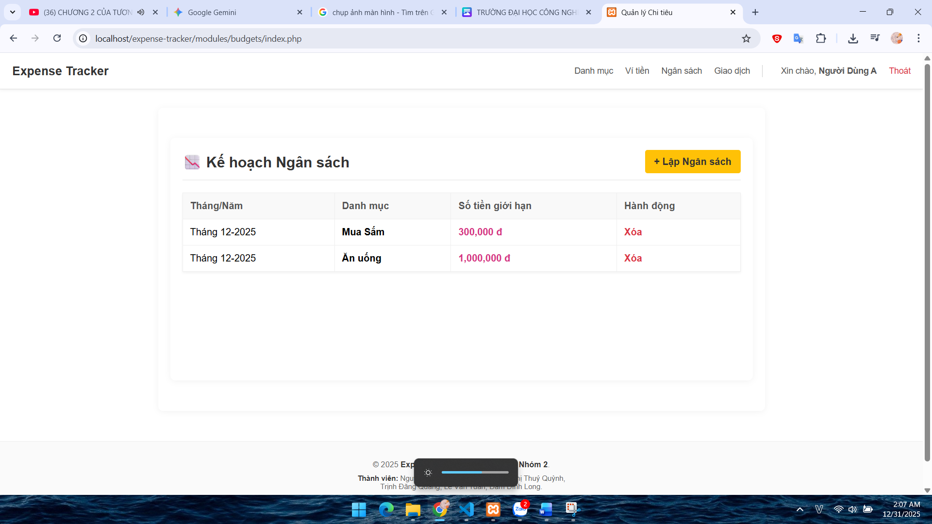

### i) Trang lập hạn mức mới

Trang thêm hạn mức chi tiêu cho user

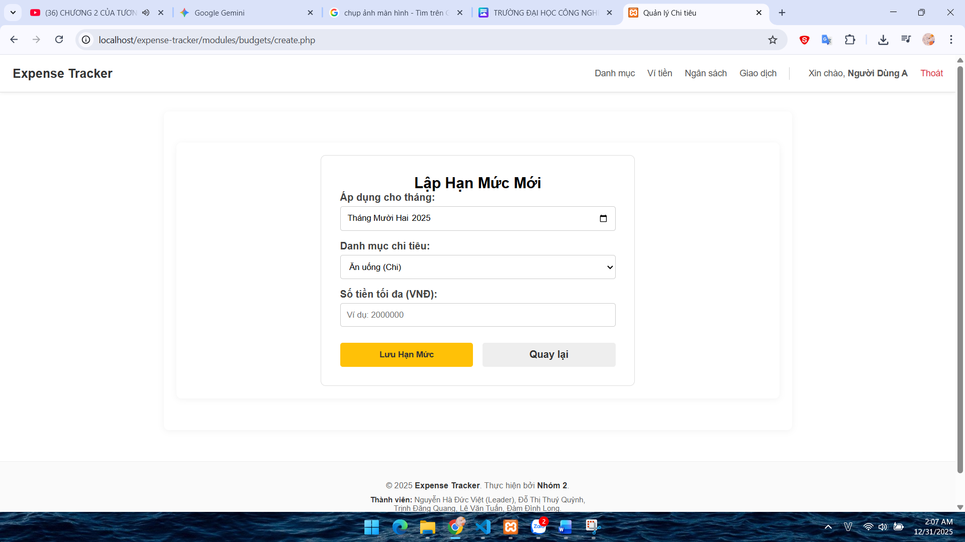

### k) Trang Lịch sử giao dịch

Giao diện lịch sử giao dịch của user

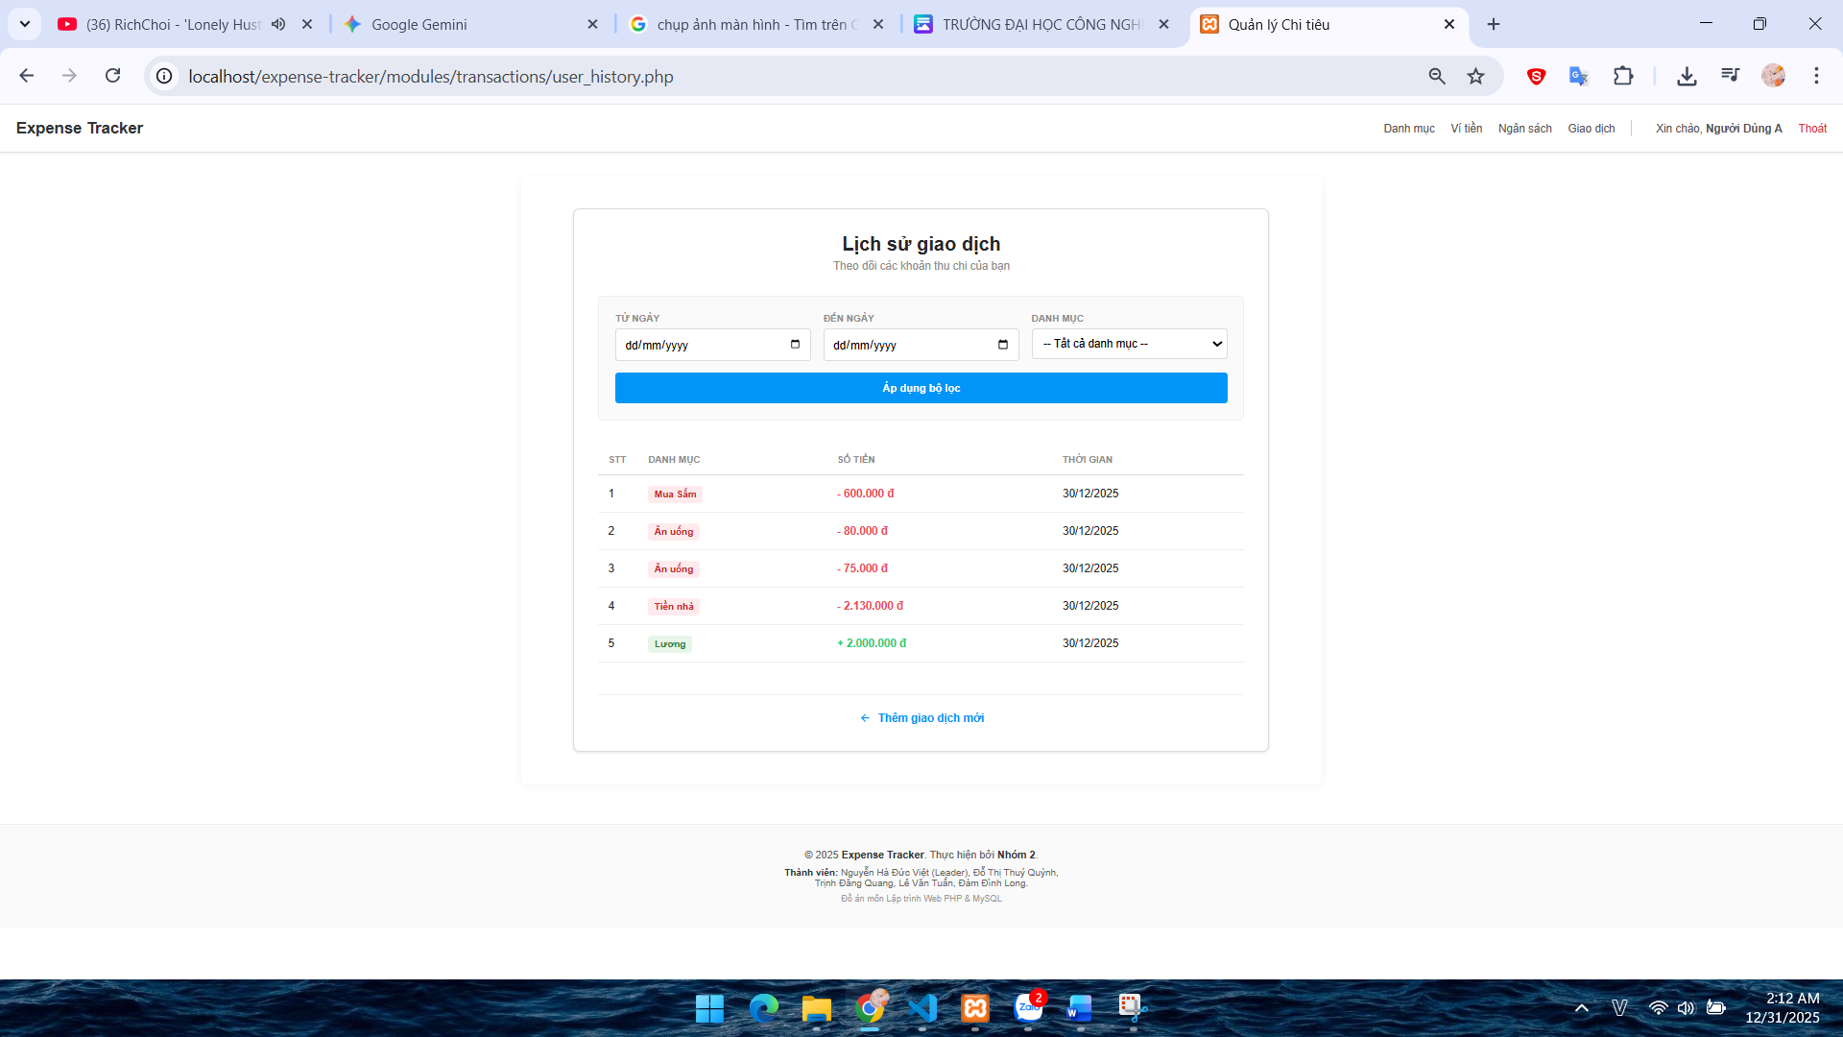

### l) Trang Thêm giao dịch

Người dùng điền thông tin để thêm giao dịch

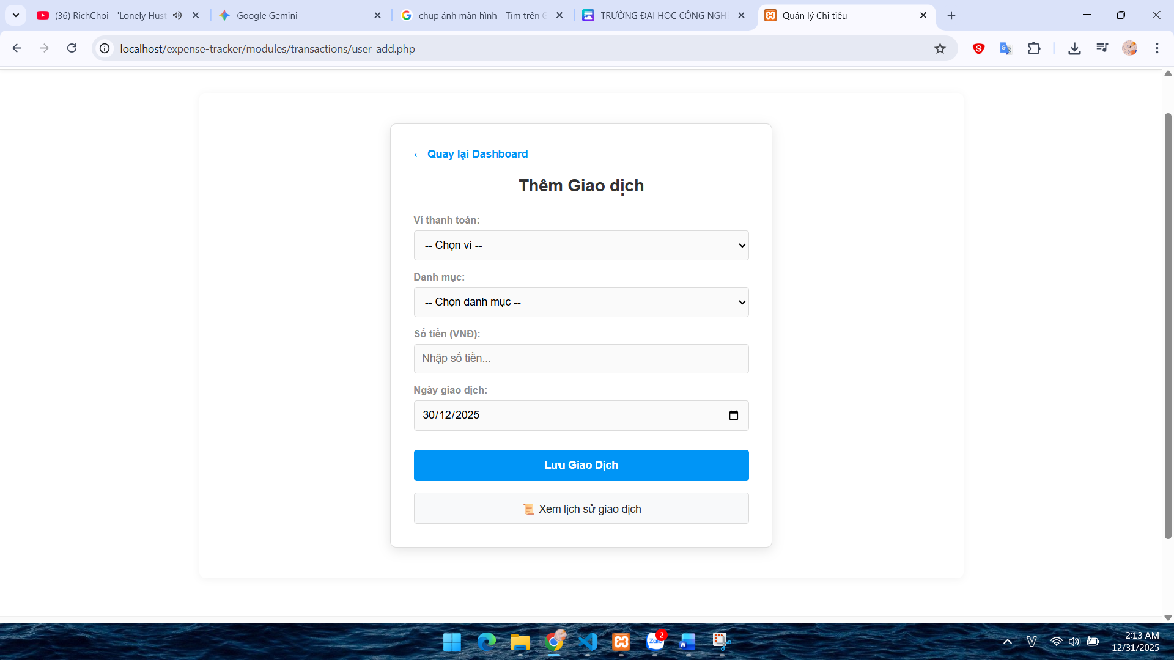

### m) Trang Profile

Hiển thị thông tin của người dùng

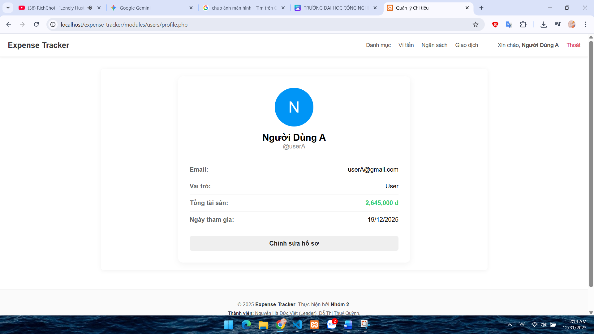

### n) Trang Sửa Profile

Điền để sửa thông tin người dùng

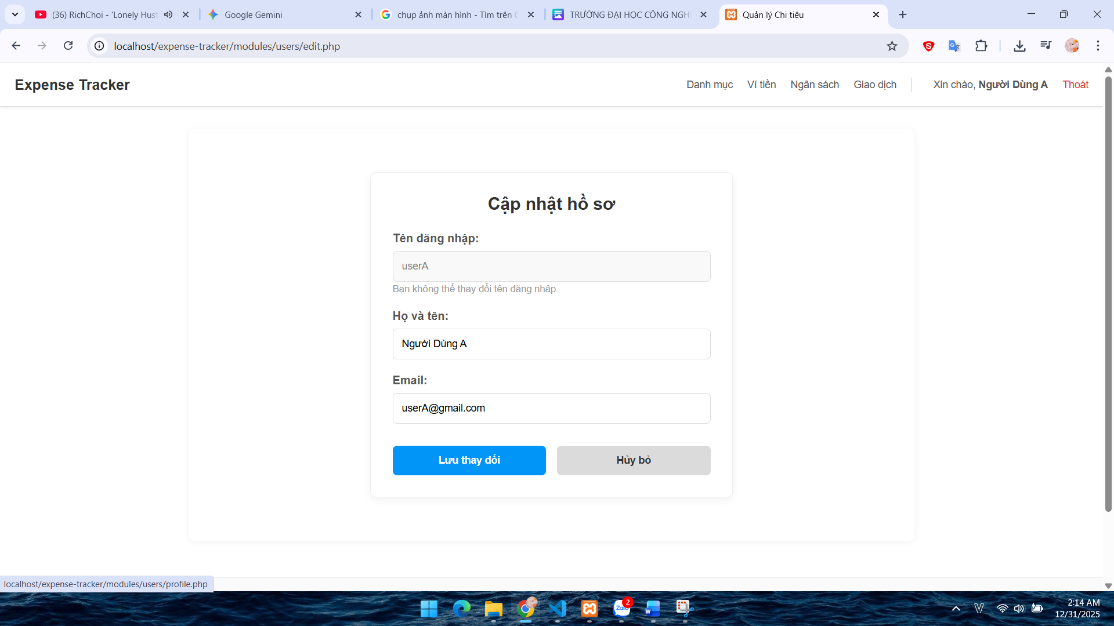

### o) Trang giới thiệu

Trang giới thiệu App.

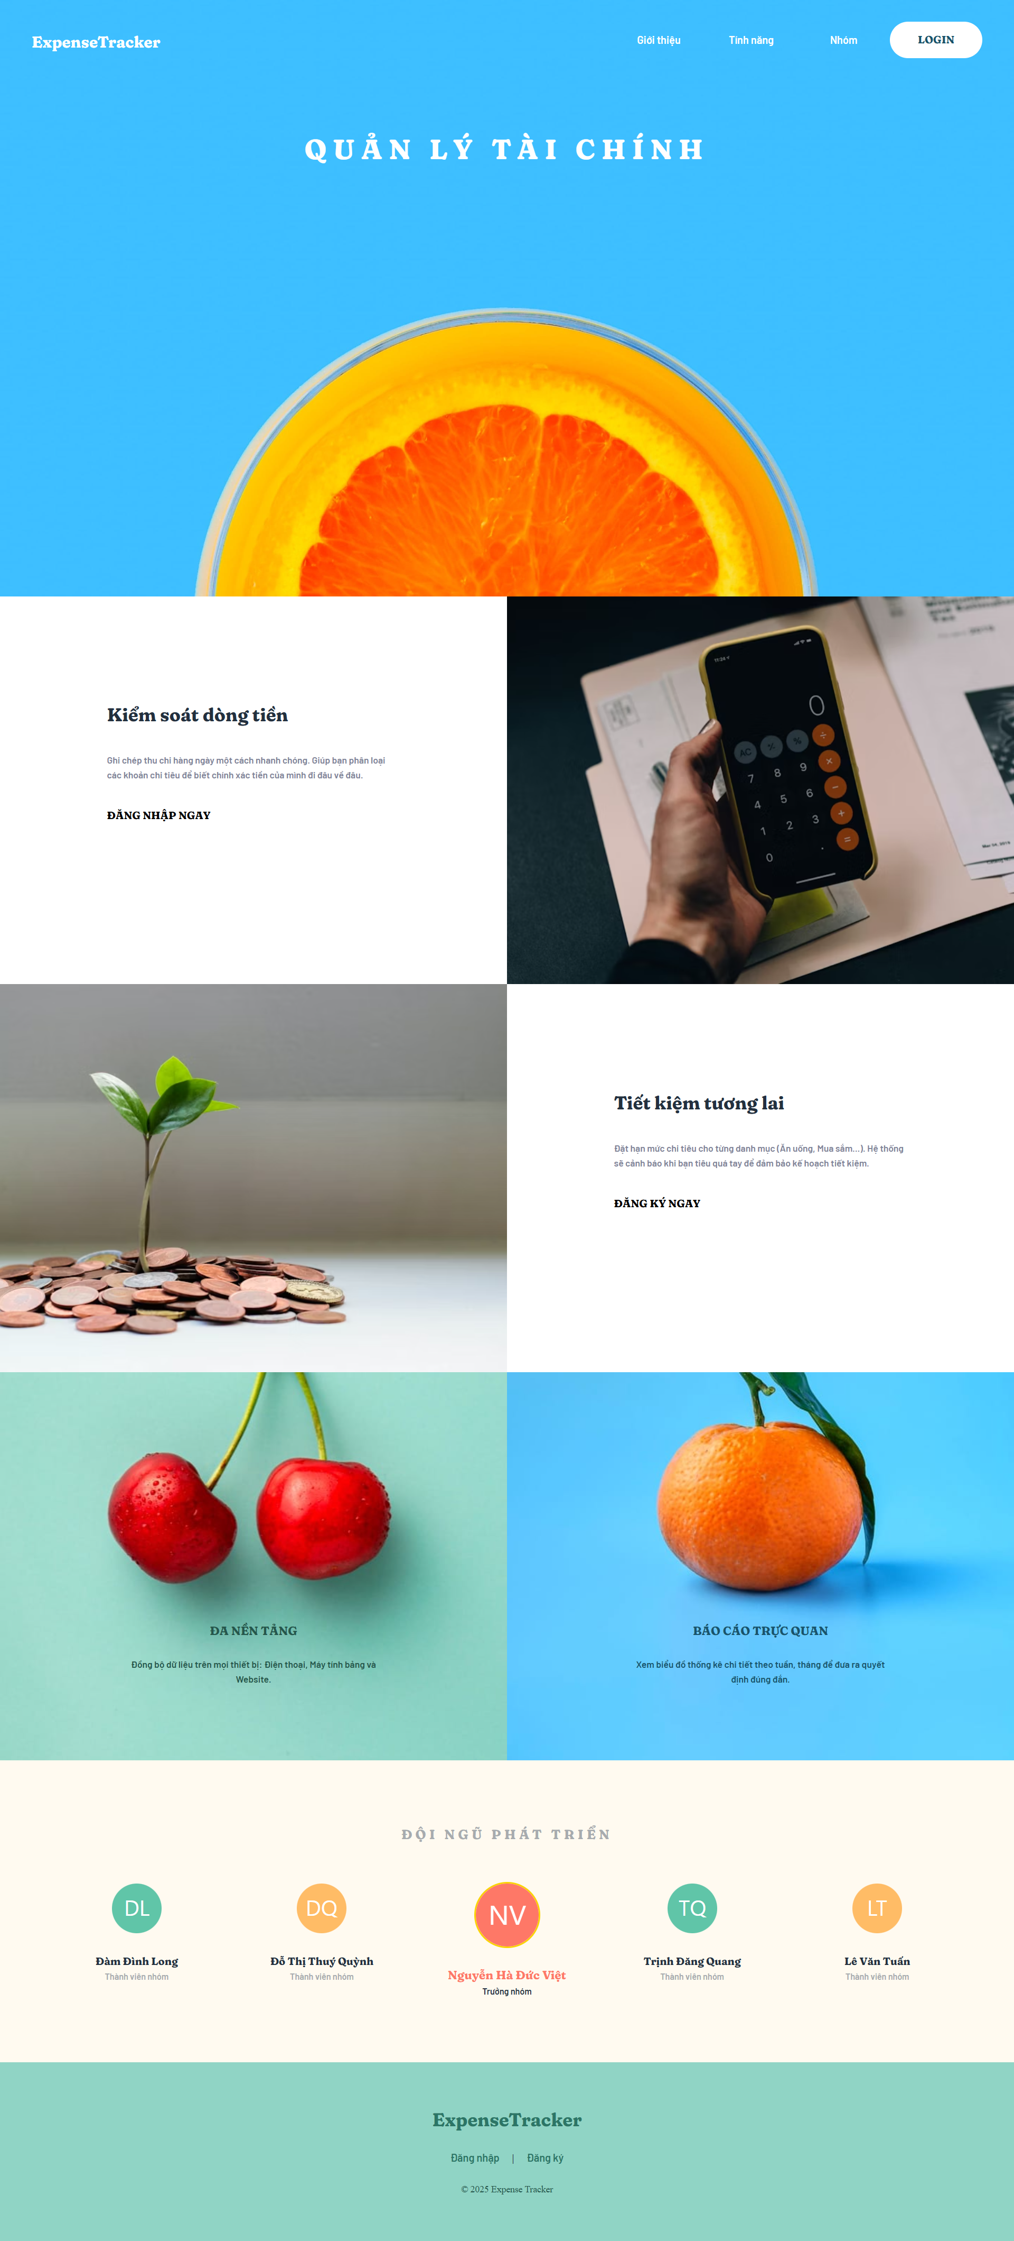

# PHẦN KẾT LUẬN

## 1. Tổng kết quá trình thực hiện

Đề tài "Xây dựng website quản lý chi tiêu cá nhân (Expense Tracker)" là một cơ hội quý báu để nhóm chúng em hệ thống hóa và áp dụng toàn diện các kiến thức đã học trong môn Lập trình trên môi trường Web. Từ những ý tưởng sơ khai về việc số hóa cuốn sổ tay ghi chép, nhóm đã từng bước phân tích, thiết kế và hiện thực hóa thành một sản phẩm phần mềm hoàn chỉnh, chạy ổn định trên nền tảng Web.

Qua quá trình thực hiện, chúng em nhận thấy rằng việc quản lý tài chính cá nhân không chỉ đơn thuần là các phép cộng trừ số học, mà còn là bài toán về quản lý dữ liệu chặt chẽ, đảm bảo tính toàn vẹn và mang lại trải nghiệm trực quan cho người dùng.

## 2. Các kết quả đạt được

Sau thời gian nghiên cứu và phát triển, nhóm đã hoàn thành mục tiêu đề ra với các kết quả cụ thể như sau:

* **Về mặt chức năng**:
  + Xây dựng thành công hệ thống Đa ví (Multi-wallets): Cho phép người dùng quản lý tách biệt các nguồn tiền (Tiền mặt, Thẻ ngân hàng, Tiết kiệm) đúng với thực tế sử dụng.
  + Hoàn thiện chức năng Quản lý Ngân sách (Budgets): Giúp người dùng thiết lập hạn mức chi tiêu cho từng danh mục và theo dõi tiến độ chi tiêu theo thời gian thực.
  + Thực hiện cơ chế Phân quyền (Role-based Authorization): Tách biệt rõ ràng quyền hạn giữa Admin (quản lý hệ thống, khóa tài khoản vi phạm